Unit 6 An old man tried to move the mountains.
Section B 1a—1d
一、【教材分析】
教  学  目  标 | 知识  目标 | 1. 学习并掌握下列单词和短语：  gold, emperor; silk, underwear, nobody, stupid, cheat  2. 能熟练掌握并使用下列重点句式：  （1）Two brothers came to the city to make special clothes for the emperor.  （2）The emperor had to give them silk and gold, but they kept everything for themselves.  （3）They were trying to cheat the emperor.  （4）Nobody wanted to sound stupid.
教  学  目  标 | 能力  目标 | 通过听说训练，学会谈论故事《皇帝的新装》。
教  学  目  标 | 情感  目标 | 通过本课的学习，培养学生养成诚实守信的良好品格。
教学重点 |  | 谈论故事《皇帝的新装》。
教学难点 |  | 谈论故事《皇帝的新装》。
教学方法 |  | 情景教学法；任务型教学法。
二、【教学流程】
环节 | 师生活动
I. Preparation  准备 | 1. Free talk “自由交际”  （1） 让学生自由对话，谈论故事《西游记》。  （2）值日生报告。  2. Revision “复习检查”  （1） 单词听写。  （2）检查课文背诵。  （3）检查单词预习情况，教师根据学生读的状况，适当领读，帮助学生正音。  新单词：  gold, emperor; silk, underwear, nobody, stupid, cheat
Ⅱ. Presentation  呈现 | 1. Learning tasks “示标定向”  出示这节课的三维学习目标。  知识目标：  （1）学习并掌握下列单词和短语：  gold, emperor; silk, underwear, nobody, stupid, cheat  （2）能熟练掌握并使用下列重点句式：  ① Two brothers came to the city to make special clothes for the emperor.  ② The emperor had to give them silk and gold, but they kept everything for themselves.  ③They were trying to cheat the emperor.  ④Nobody wanted to sound stupid.  能力目标：谈论故事《皇帝的新装》。  情感目标：通过谈论读过的故事，领会故事中的道理：诚实守信。  2. Leading-in “导入新课”  （1）课件呈现和故事《皇帝的新装》相关的图片并做简单介绍。  （2）选词配图，了解本课重点词汇  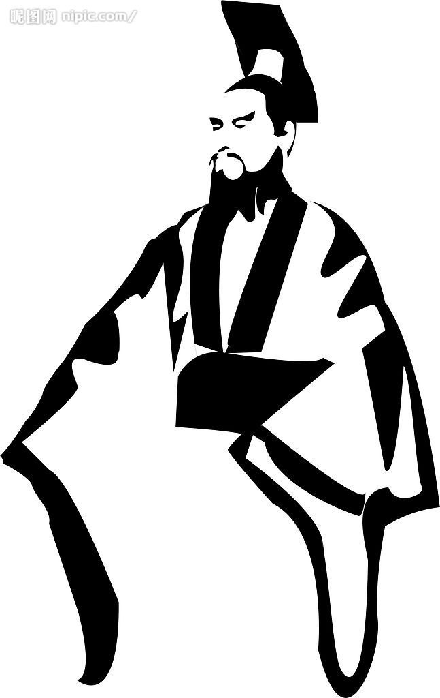  1. ____________ 2. _____________  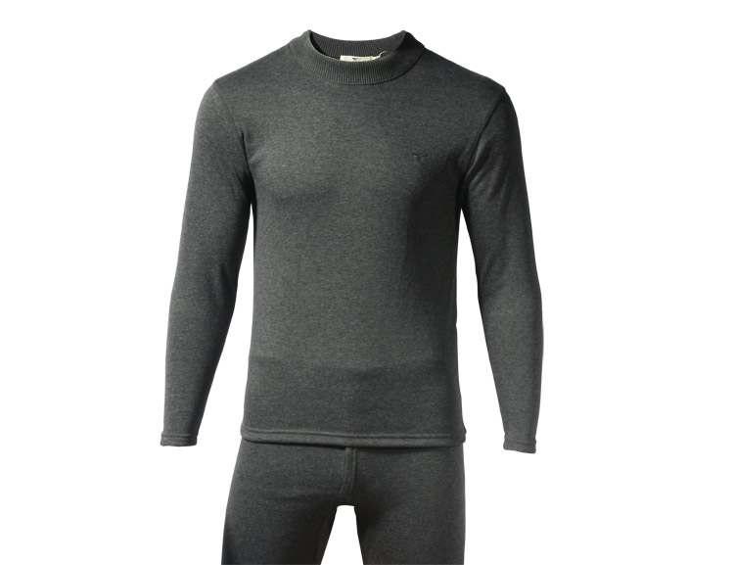  3. ____________ 4. ___________  答案：1. emperor 2. gold 3. silk 4. underwear
  gold, emperor, underwear, silk
Ⅲ. Practice  操练 | 1. 机械操练 (Mechanical Drills)  1a Match the words with the letters in the pictures in 1c.  答案：b→ gold c → silk d →emperor a → underwear  1b Listen and number the pictures [1—5] in 1c.  1c Listen again and fill in the blanks.  答案：looked saw shouted wearing give kept clothes brothers  2. 有意义操练 (Meaningful Drills)  （1）让学生朗读1c中的句子。  （2）完成1d，让学生复述故事。  3. 交际性操练 (Communicative Drills)  让学生两人一组谈论故事《皇帝的新装》。  —What did the emperor like?  —He liked beautiful clothes?  —…
IV. Consolidation  巩固 | 本课知识点：  1. gold n. 金子；金币  adj. 金色的  观察思考  阅读下面句子，思考并完成下面的探究总结  ① The emperor had to give them silk and gold, but they kept everything for themselves.（教材P45） 皇帝不得不给他们丝绸和金子，但是他们都把这一切据为己有。  ② People used to pay in gold. 以前人们以金币结账。  ③ He wants to win a gold medal this time. 这一次他想拿金牌。  探究总结 gold的用法  （1）作为 _________ (名词，形容词)，意为“金；黄金；金色；金币；金饰品”。  （2）作为 _________ (名词，形容词)，意为“金（制）的，含金的；金色的；金本位的。  答案：名词；形容词  对点训练  他在盒子里发现了很多金子。  He found __________ _________ in the box.  What do you think of his _________ (pronounce)?  答案：pronunciation  2. cheat v. 欺骗；蒙骗  n. 骗子  观察思考  阅读下面句子，思考并体会下面的探究总结  ① They were trying to cheat the emperor. 他们试图欺骗皇帝。（教材P45）  ② Nobody will dare to cheat me. 没有人敢欺骗我。  ③He met a cheat yesterday afternoon. 昨天下午他遇到了一个骗子。  ④ They cheated the old woman of her house and money. 他们骗取了老妇人的房屋和财产。  探究总结 cheat的用法  （1）作为名词，意为“骗子；欺骗”。  （2）作为动词，意为“骗；骗取”。  （3）cheat sb. of sth. 骗取某人的某物  对点训练  ① 我保证不再骗你了。  I promised not to _________ ________ again.  ② 地主骗取了这个穷人的土地。  The landlord ________ the poor man _______ his land.  答案：① make fewer mistakes ② by mistake
V. Examination  检测 | 1. 引导学生小结梳理知识框架、规律、方法，并对合作小组当堂学习情况进行总结评价，巩固学生所获得的语言知识和经验，让学生在评价中反思，在反思中进步。  2. 当堂检测 (见学案)：教师要随堂进行评价，批改可以由学习小组内互批、组间互批、集体订正等方法，批阅后教师要统计达标情况,收集反馈信息，当堂矫正补救。
VI. Assignment  作业 | 1. 背诵单词和1c部分句子。  2. 完成相关练习题。  3. 预习46和47页。
三、【板书设计】
Unit 6 An old man tried to move the mountains.
Section B 1a—1d
（1）Two brothers came to the city to make special clothes for the emperor.
（2）The emperor had to give them silk and gold, but they kept everything for themselves.
（3）They were trying to cheat the emperor.
（4）Nobody wanted to sound stupid.
四、【教后反思】
本节课通过“皇帝的新装”展开听说训练，由于听前准备工作做得较好，所以很容易就完成了听力任务，但让学生用英语讲故事的时候表现的不够积极。

